JADYR VOGEL:
UM ARTÍFICE DA MEDICINA VETERINÁRIA BRASILEIRA.

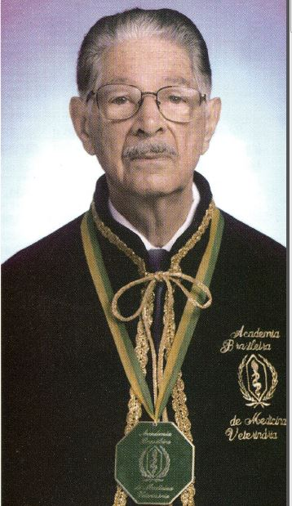
Três meses antes de completar um centenário (04 de agosto de 2014), faleceu o emérito professor Jadyr Vogel, em 06 de maio último. Nestes 100 anos, dedicados à medicina e à veterinária, este ilustre professor foi, antes de tudo, um educador, um mestre nato, que soube honrar e engrandecer a ambas e, no que tange à Medicina Veterinária, foi um verdadeiro artífice, uma vez que deixa centenas de pupilos e colegas moldados ao seu perfil que, certamente, continuarão sua obra, voltada ao aprimoramento e ao enriquecimento desta nobre profissão, cujo objetivo mais grandioso é a saúde humana, atingida através do trabalho incessante com os animais.
Verdadeiramente, a Medicina Veterinária perdeu um de seus maiores artífices. Nascido no Rio de Janeiro, Jadyr Vogel formou-se em veterinária pela Escola Nacional de Veterinária, em 1936 e em medicina, pela Escola de Medicina e Cirurgia, em 1939, desenvolvendo, concomitantemente, intensa atividade nas duas profissões. Os anos dedicados à pediatria favoreceram, sem dúvida, a laboriosa função como cirurgião e clínico veterinário, iniciando-se, então, uma profícua atividade como professor, educador e construtor das bases técnicas, morais, éticas e sociais dos futuros médicos veterinários.
Foi intensa, produtiva, invejável sua atuação como docente de numerosas disciplinas de graduação do curso de medicina veterinária e, também, de pós-graduação. Sua vida na universidade foi forjada não só pelo desenvolvimento tecnológico vivenciado ao longo de todos esses anos mas, sobretudo, pelas reformas das instituições de ensino e pesquisa brasileiras, impostas, de um lado, pelas exigências do próprio avanço pedagógico e científico e, de outro, por razões político-institucionais que marcaram indelevelmente o nosso País.
É justamente nesse contexto que ressalta a figura do educador, do construtor, do artífice, do pacificador que foi Jadyr Vogel para a Medicina Veterinária. Sua palavra certa na hora certa, sua experiência profissional, seu conhecimento profundo da prática da medicina veterinária, sua experiência de vida, levaram-no a se constituir num verdadeiro pilar, num porto seguro para alunos, professores, profissionais e dirigentes governamentais e privados de diferentes organismos de ensino, de pesquisa, de habilitação profissional, de política universitária, enfim, da atividade social, econômica e institucional do Rio de Janeiro e do Brasil.

Em entrevista à Revista do Conselho Federal de Medicina Veterinária, em 2002, solicitado para dirigir mensagem à classe médico-veterinária brasileira, assim se pronunciou Jadyr Vogel: “A Medicina Veterinária, como ciência e profissão, demorou a ser implantada no Brasil pois, enquanto se institucionalizou na França em 1872, só alcançou idêntico estágio a partir de 1900 em nosso País, decorrendo, praticamente, dois séculos entre ambos acontecimentos. Em contrapartida, a cada turma diplomada no Brasil, correspondiam milagres de coragem, operosidade e determinação, que superavam os contratempos e construíam com galhardia o seu destino, a tal ponto de se tornar, ao final do século 20, uma profissão modelar, em franco progresso e verdadeira força viva da nacionalidade. Voltemos o nosso pensamento, com emoção e saudade, para os nossos profissionais que, trabalhando anos a fio, com recursos muitas vezes escassos, fazem de suas convicções a principal arma para vencer os obstáculos e conquistar as desejadas metas. E na fase atual, olhemos as vitórias sem esquecer do trabalho que tivemos para conquistá-las e nunca deixemos que a euforia nos confunda a visão do futuro, para que possamos prosseguir no esforço dos pósteros e busquemos, com os olhos fixos no bem da nação, novas e mais arrojadas realizações.”
Quando completou 98 anos, Jadyr Vogel foi homenageado pela Academia, que lhe outorgou o título de Presidente Honorário da ABRAMVET, em sessão solene realizada na Sociedade Nacional de Agricultura, no Rio de Janeiro. Selava-se, assim, o reconhecimento da entidade que ajudara a fundar, tendo sido seu primeiro presidente, num período ininterrupto de 20 anos, entre 1983 e 2013. Motivo de saúde levou-o a renunciar à presidência e, preocupado em não afastar a entidade de seus objetivos mais nobres, indicou para sucedê-lo o vice-presidente, Milton Thiago de Melo, o qual, emocionado com a indicação, referiu-se a ele como “uma pessoa digníssima, um verdadeiro príncipe”.
Mesmo aposentado, Vogel nunca deixou de se dedicar às lides profissionais e científicas. Sempre defendeu com ardor a necessidade de divulgação da pesquisa e da ciência veterinárias. As publicações científicas representavam para ele o corolário, o instrumento através do qual as novas conquistas técnicas eram inseridas no dia-a-dia da profissão. Por isso, durante toda sua vida, criou, incentivou, manteve e dirigiu inúmeras publicações técnicas, através das quais, afirmava, a ciência se difunde até atingir o profissional, nas mais remotas regiões, atualizando-o, aprimorando-o, e fazendo com que o trabalho que presta à sociedade seja de qualidade cada vez maior.
O legado que nos deixa, antes de toda sua competência profissional e científica, é o exemplo do cidadão correto, solidário, leal; é o exemplo do filho, do marido, do pai, do avô. Perdemos Jadyr Vogel, mas não perderemos jamais sua obra, seu exemplo, seu amor e dedicação à nossa nobre profissão. (J.C.Panetta)

